岡山商工会議所ビル 案内図
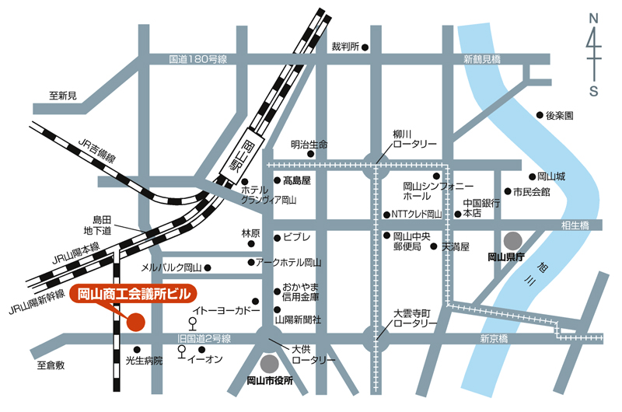
■バス
○岡電バス・両備バス・下電バス
ＪＲ岡山駅・天満屋～
「ＲＳＫバラ園」「中庄駅」「倉敷駅」行き
「厚生町商工会議所前」停留所下車
○中鉄バス
ＪＲ岡山駅・天満屋～
「鉄工センター」「中庄駅」行き
「大供厚生町」停留所下車
■タクシー
ＪＲ岡山駅より所要時間 約８分
■徒歩
ＪＲ岡山駅より所要時間 約２５分
〒７００－８５５６
岡山市北区厚生町３丁目１番１５号
岡山商工会議所 総務部
ＴＥＬ０８６－２３２－２２６０
＜駐車料金＞
平日昼間（８：３０～１７：００の間）
●入庫後３０分まで・・・・・・・・・・無 料
●以後３０分ごとに ・・・・・・・・・・・・１５０円

夜間（１７：００～翌朝８：３０）及び土・日祝祭日
●３０分ごとに ・・・・・・・・・・・・・・・１００円

